

МИНИСТЕРСТВО НАУКИ И ВЫСШЕГО ОБРАЗОВАНИЯ РОССИЙСКОЙ ФЕДЕРАЦИИ

Федеральное государственное автономное образовательное учреждение высшего образования

**«Дальневосточный федеральный университет»**

(ДВФУ)

|  |
| --- |
| **ИНСТИТУТ МАТЕМАТИКИ И КОМПЬЮТЕРНЫХ ТЕХНОЛОГИЙ**  **Департамент информационных и компьютерных систем** |

Киптилов Никита Сергеевич

**Разработка ПС для автоматизации бизнес-процессов грузоперевозок**

**КУРСОВОЙ ПРОЕКТ**

|  |
| --- |
| Студент гр. Б9121-09.03.03пиэ |
| ___________________ |
| (подпись) |
| Руководитель: профессор  ______________ С.Л. Бедрина |
|  |
| Регистрационный № ________  ___________ ___________________  подпись И.О.Фамилия  «_____» ___________________ 20 г. | Оценка _________________________  ____________ ___________________  подпись И.О.Фамилия  «_____» __________________ 2024 г. |

г. Владивосток

2024

Задание на выполнение курсового проекта

|  |  |
| --- | --- |
| Студент Киптилов Никита Сергеевич  фио студента | группа Б9121-09.03.03 ПИЭ |
| группа |
| Тема курсовой работы: Разработка ПС для автоматизации бизнес-процессов грузоперевозок | |
| _______________________________________________________________ | |
|  | |

Цель разработки проекта " Разработка ПС для автоматизации бизнес-процессов грузоперевозок" состоит в создании программного средства, которое позволит автоматизировать процессы предметной области «Грузоперевозки».

Основные задачи, которые предполагается решить в ходе разработки данной системы, включают:

1. Провести анализ процессов в предметной области «Грузоперевозки»
2. Разработать программное средство, позволяющее автоматизировать процессы грузоперевозок
3. Разработать алгоритмы для основных процессов
4. Предоставить прототипы форм интерфейса системы

Основной целью проектирования этой системы является повышение качества обслуживания клиентов и эффективности работы сотрудников. Автоматизированная информационная система позволит сократить время, затрачиваемое на процессы подачи заявок, построения маршрутов, отслеживания груза, уменьшить вероятность ошибок и повысить точность данных.

|  |  |  |
| --- | --- | --- |
| Основные разделы | Удельный вес раздела проекта | Срок выполнения |
| Проектирование бизнес-процессов | 0,3 | 17.11.2023 – 1.12.2023 |
| Архитектура системы | 0,3 | 1.12.2023 – 15.12.2023 |
| Программное обеспечение задачи | 0,3 | 15.12.2023 – 29.12.2023 |

Рекомендуемая литература:

1. Бритов Г.А. Моделирование бизнес-процессов / Г.А. Бритов, Т.В. Осипова. - М.: LAP, 2014 г. – 124 с.
2. Грекул В.И. Проектирование информационных систем / В.И. Грекул, Г.Н. Денищенко, Н.Л. Коровкина. – М.: Интернет-университет информационных технологий, 2018 г. - 321 с.
3. Дубейковский В.И. Эффективное моделирование с CA ErwinProcessModeler (BPwin; AllfusionProcessModeler). 2-е изд., исправленное и дополненное / В.И. Дубейковский. – М.: Диалог-МИФИ, 2015. – 384 с.

Дата выдачи задания «17» ноября 2023 г.

Дата сдачи проекта « » 202 г.

Дата защиты « » 202 г.

|  |  |  |  |
| --- | --- | --- | --- |
| Руководитель проекта _____________/ _________________________ | | | |
|  | подпись |  | фио |

Подпись студента _________________

**Содержание**

Введение 5

1 Аналитическая часть 6

1.1 Анализ предметной области 6

1.2 Обоснование решаемой задачи и принятые решения 10

1.3 Постановка задачи 16

1.3.1 Организационно-экономическая сущность задачи 16

1.3.2 Описание входной информации 17

1.3.3 Описание выходной информации 17

1.4 Архитектура системы 18

1.4.1 Модель разрабатываемой системы (DFD модель) 18

1.5 Информационное обеспечение задачи 22

1.5.1 Формы первичных документов 22

1.5.2 Формы результатных документов 22

1.5.3 Описание информационных объектов 22

1.6 Программное обеспечение задачи 24

1.6.1 Структурная схема программы 24

1.6.2 Детальные алгоритмы реализации отдельных модулей задачи 24

1.6.3 Интерфейс системы 31

1.6.3.1 Дерево диалога 31

1.6.3.2 Прототипы форм ввода/вывода 31

Заключение 40

Список используемых источников 41

Введение

Грузоперевозки являются одной из самых развивающихся и популярных отраслей, и обеспечение высокого уровня сервиса и эффективности в грузоперевозках становится все более важной задачей для компаний, занимающихся перевозкой грузов.

В современных условиях бизнес-процессы в сфере грузоперевозок становятся все более сложными и требуют эффективного управления. Разработка программного средства для автоматизации бизнес-процессов грузоперевозок становится неотъемлемой частью оптимизации деятельности логистических компаний и предприятий, занимающихся перевозками.

Целью проекта является разработка программного средства, которое позволит автоматизировать бизнес-процессы предметной области «Грузоперевозки».

В работе представлен анализ информационного обеспечения, включая формы первичных и результатных документов, а также описание ключевых информационных объектов в сфере грузоперевозок. Структурная схема программы разбита на модули, представляющие собой отдельные этапы продажи грузовых перевозок, сопровождаемые детальными алгоритмами реализации.

1 Аналитическая часть

* 1. Анализ предметной области

В ходе анализа предметной области построена модель бизнес-процессов AS-IS в нотации IDEF0, на которой выделены следующие процессы: Работа с клиентом, организация грузоперевозки, выполнение заказа, отчетность о работе.

Модель бизнес-процессов представлена на рисунках 1–6.

Рисунок 1 – Контекстная диаграмма

Рисунок 2 – Декомпозиция контекстной диаграммы

При работе с клиентами выделены процессы: уточнение данных клиентов, уточнение деталей заявки, подписание документов. После уточнения данных клиентов заявка заполняется данными клиента, после уточнения деталей заявки, заявка полностью заполняется, и передается данные для отчетности. После подписания договора клиенту выдается подписанный договор. Декомпозиция процесса, представлена на рисунке 3.

Рисунок 3 – Процесс «Работа с клиентом»

В организации грузоперевозки выделены процессы: планирование перевозки, составление документов на перевозку, подготовка груза к отправке. При планировании перевозки создается путевой лист для водителя, так же составляются документы на грузоперевозку, используемые для отчетной работы, а также укомплектовки груза. Декомпозиция процесса, представлена на рисунке 4.

Рисунок 4 – Процесс «Организация грузоперевозок»

Для выполнения заказа необходимо выполнить доставку груза, проверить оплату, а после подписывается акт приема-передачи. Акт приема-передачи необходим для ведения отчетности и контроля выполнения заказа. Декомпозиция процесса представлена на рисунке 5.

Рисунок 5 – Процесс «Выполнение заказа»

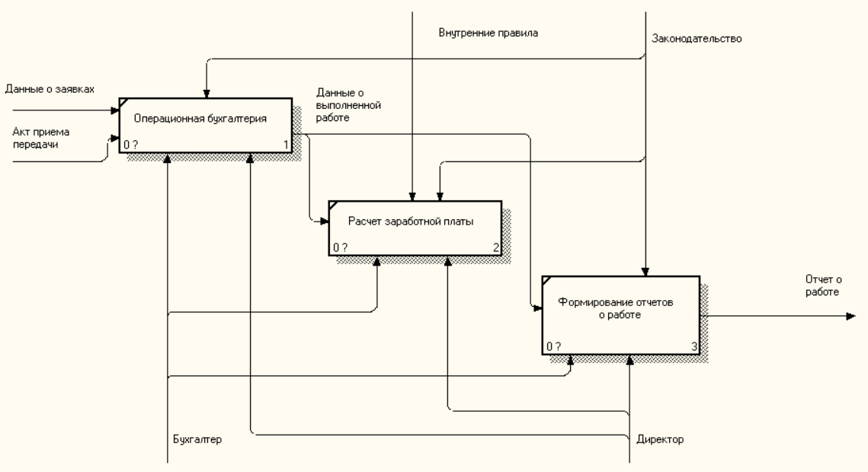В отчетности собираются данные о выполненной работе и используются в формировании отчетов и расчете заработной платы сотрудникам. Декомпозиция процесса представлена на рисунке 6.

Рисунок 6 – Процесс «Отчетность о работе»

1.2 Обоснование решаемой задачи и принятые решения

Определена проблема, существующая на рассматриваемом предприятии – Затрудненный доступ (телефонная связь) к информации о заказе и о местонахождении груза клиентом.

Суть проблемы: Клиент не осведомлён о статусе заказе и о месте нахождения груза в процессе доставки груза в связи с чем также снижается и эффективность сотрудников, который затрачивают больше времени на выполнение заказов.

Ниже представлена таблица, которая подробно описывает эту проблему

Таблица 1 – Описание проблемы

|  |  |
| --- | --- |
| Проблема | Затрудненный доступ (телефонная связь) к информации о заказе и о местонахождении груза клиентом |
| Затрагивает | Осведомлённость клиента о статусе заказе и о место нахождения груза в процессе доставки груза. Снижение эффективности сотрудников. |
| Ее следствием является | Постоянные звонки клиентов в компанию для уточнения статуса заказа или для уточнения место нахождения груза. Тем самым занимая время сотрудников увеличивая нагрузку на них. Следствием этого является снижение заинтересованности клиентов в обращении к компании. |
| Успешное решение позволит | Уменьшение нагрузки на сотрудников компании, тем самым увеличиваю их эффективность в работе с новыми заказами, это приводит к увеличению заказов, что в свою очередь увеличивает доход компании. |

Для формирования и анализа требований к разрабатываемой ИС использован метод VORD.

Результатом применения метода для выработки опорных точек зрения на проблему являются диаграмма идентификации точек зрения, представленная на рисунке 7.

Рисунок 7 - Диаграмма идентификации точек зрения

Таблица 2 - Соотнесение сервиса с несколькими точками зрения

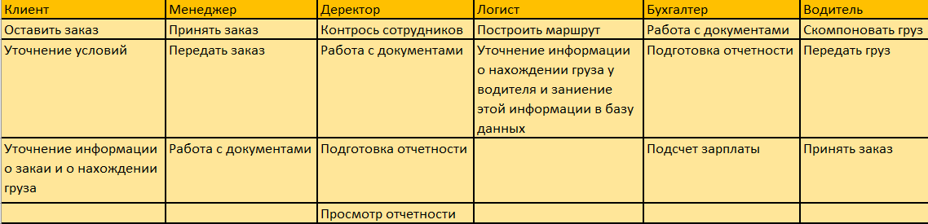

Учитывая эту проблему, построена модель TO-BE, представленная на рисунках 8–12.

На уровне A0 были добавлены «Информация о заказе» на выход и «Программное средство» в механизм. Данный уровень представлен на рисунке 8.

Рисунок 8 - Уровень А0

В процессе «Работа с клиентом» были введен процесс «Заполнение данных клиентом» так как теперь клиент использует «Программное средство» для заполнения данных. И добавлен пункт «Отслеживание заказов» для того, чтобы пользователи могли отслеживать статус и место положение груза.

Во всех процессах теперь используется механизм «Программное средство».

Декомпозиция процесса «Работа с клиентом» представлена на рисунке 9.

Рисунок 9 - Декомпозиция процесса «Работа с клиентом»

В организации грузоперевозки был изменен пункт «Планирование перевозки» на «Группировка груза на маршрут» это было сделано так как это ускорит перевозку грузов. Пункты «Группировка грузов на маршрут» и «Формирование документов на перевозку» теперь делаются через программное средство, а не на бумаге.

Декомпозиция процесса «Организация грузоперевозки» представлена на рисунке 10.

Рисунок 10 - Декомпозиция процесса «Организация грузоперевозки»

В процессе «выполнение заказа» был добавлен пункт «Уточнение данных о заказе» для обновления данных о статусе и местоположении заказа. Оплата теперь происходит дистанционно и автоматически через «Программное средство».

Декомпозиция процесса «Выполнение заказа» представлена на рисунке 11.

Рисунок 11 - Декомпозиция процесса «Выполнение заказа»

Отчетность о работе полностью делается с помощью механизма “Программное средство”.

Декомпозиция процесса «Отчетность о работе» представлена на рисунке 12.

Рисунок 12 - Декомпозиция процесса «Отчетность о работе»

1.3 Постановка задачи

1.3.1 Организационно-экономическая сущность задачи

Фирма занимается грузоперевозками, в ходе деятельности которой необходимо создавать заявки, отслеживать местоположения грузов формировать маршруты, а также вести отчетную деятельность

Целью системы является обеспечение эффективного и удобного процесса грузоперевозок.

Основными функциями системы являются:

* 1. Работа с профилем – пользователи, с помощью ПС могут регистрироваться и авторизироваться по логину и паролю. А также изменять свои данные (фио, номер телефона, логин и пароль)
  2. Ввод данных о заявке – с помощью ПС можно вводить данные о заявке, включая данные о маршруте
  3. Регистрация заказа – с помощью ПС можно осуществлять регистрацию заказа
  4. Отслеживание заказа – с помощью ПС можно отслеживать местоположение и статус заказа, статус оплаты
  5. Группировка – с помощью ПС осуществлять группировку заказов

Система предназначена для постоянного использования в течение всего рабочего времени клиентами и сотрудниками компании по грузоперевозкам 24/7 для регистрации заказов, работой над заказом, оплаты и отслеживания грузов.

Пользователями системы являются

* + Клиенты: Люди, которые регистрируют заказы на перевозку грузов
  + Логисты: Сотрудники, работающие над обработкой заказов
  + Бухгалтеры: Сотрудники, которые занимаются отчетностью
  + Директора: Сотрудники, которые занимаются проверкой отчетности

1.3.2 Описание входной информации

1. Информация о заказе: данные о клиенте (ФИО, номер телефона), данные о грузе (вес, габариты), данные о местоположении, статусе оплаты и стоимости заказа, которая доступна клиенту и сотрудникам.
2. Информация о клиентах: данные клиентов, включая ФИО, контактные данные, которые заполняет клиент при регистрации.
3. Информация о сотрудниках: данные сотрудников, включая ФИО, контактные данные, которые вносятся в систему при поступлении на работу в компанию.
4. Информация для отслеживания с gps-трекера
5. Информация о маршрутах (пукнкт назначения, пункт отправления)

1.3.3 Описание выходной информации

1. Договор: электронный документ, подтверждающий заказ. Включает в себя информацию о маршруте, данных клиента, стоимости заказа, а также уникальный идентификатор заказа.
2. Отчет о выполненной работе: данные о проделанной работе. Включает в себя данные такие как: количество дохода, данные о заказах.

1.4 Архитектура системы

1.4.1 Модель разрабатываемой системы (DFD модель)

Архитектура ПС для грузоперевозок представлена на рисунках 13–18 в нотации DFD.

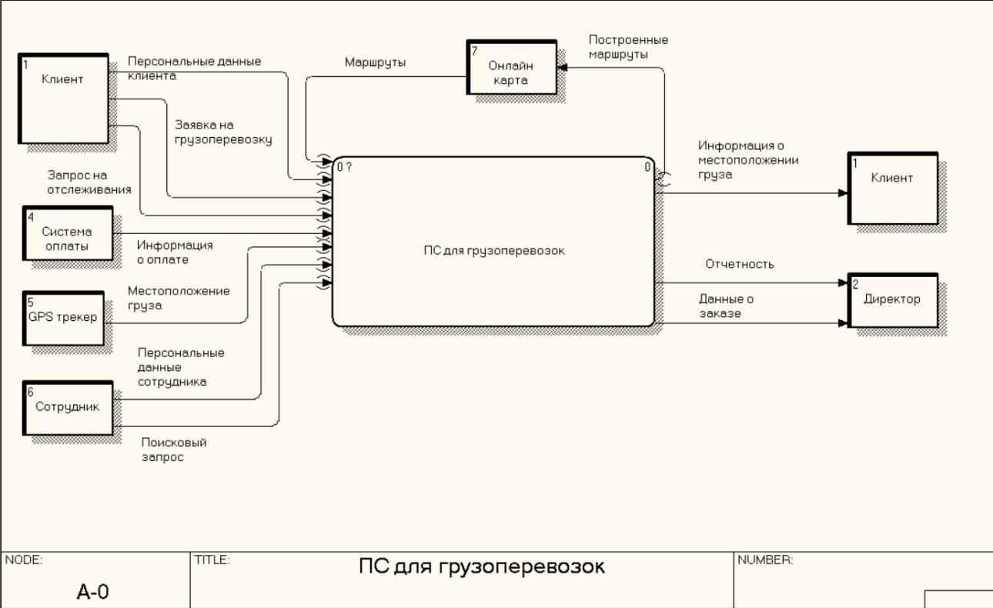Для описания архитектуры были выделены процессы: Работа с профилем, регистрация заказов, работа над заказом, отслеживания местоположения, администрирование заказов.

Рисунок 13 – Контекстная диаграмма

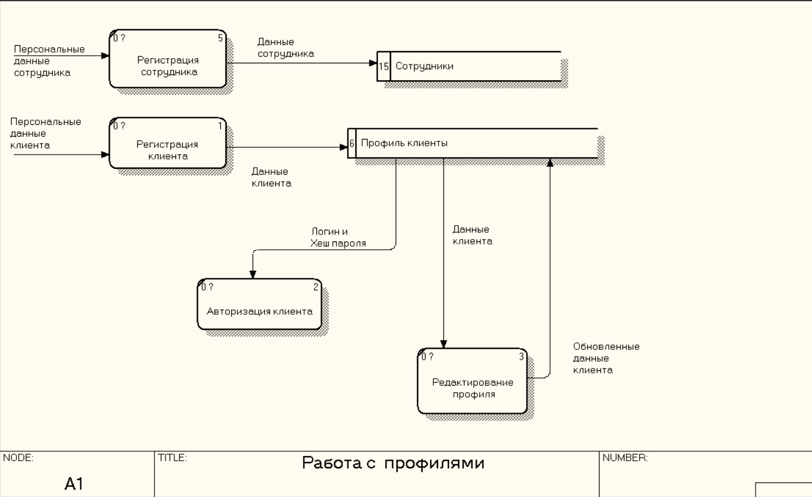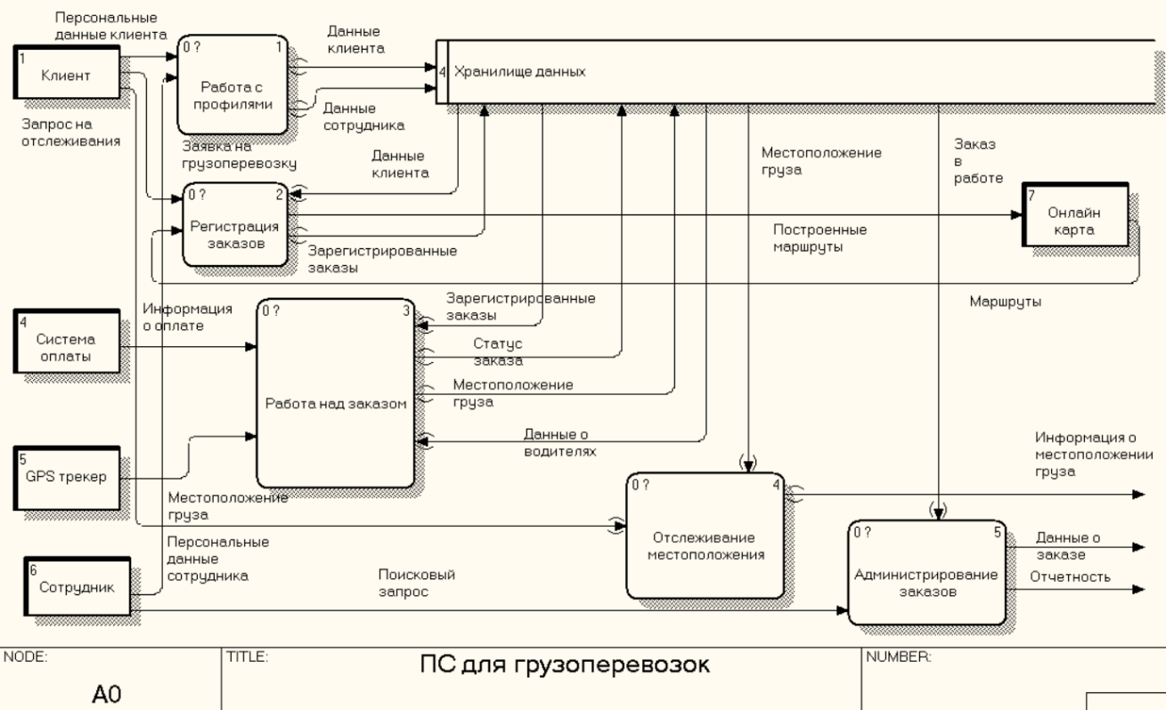Рисунок 14 – Декомпозиция контекстной диаграммы

Рисунок 15 – Декомпозиция «Работа с профилями»

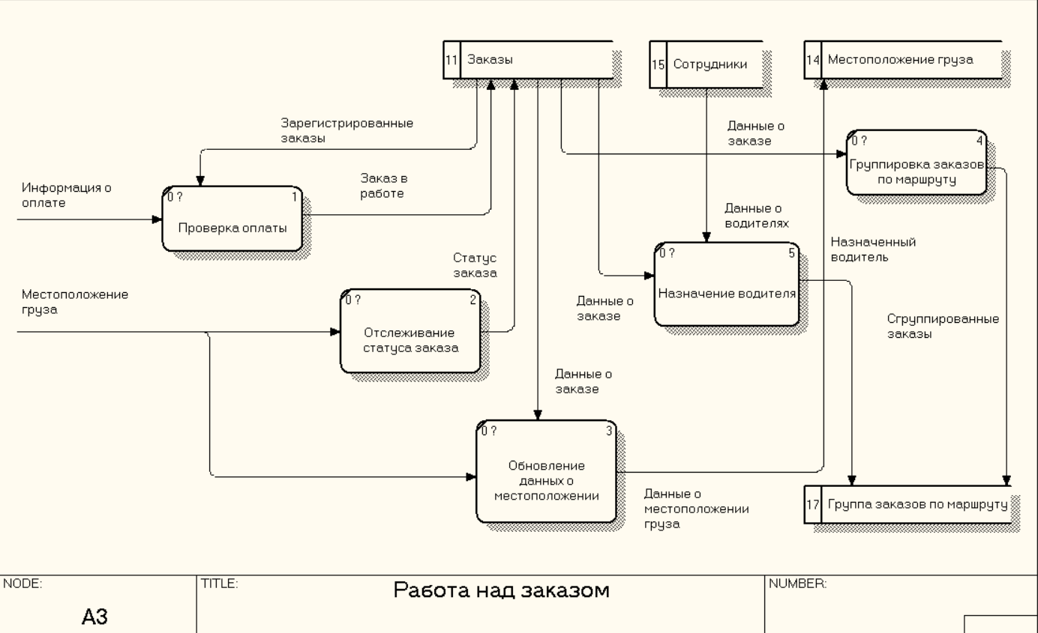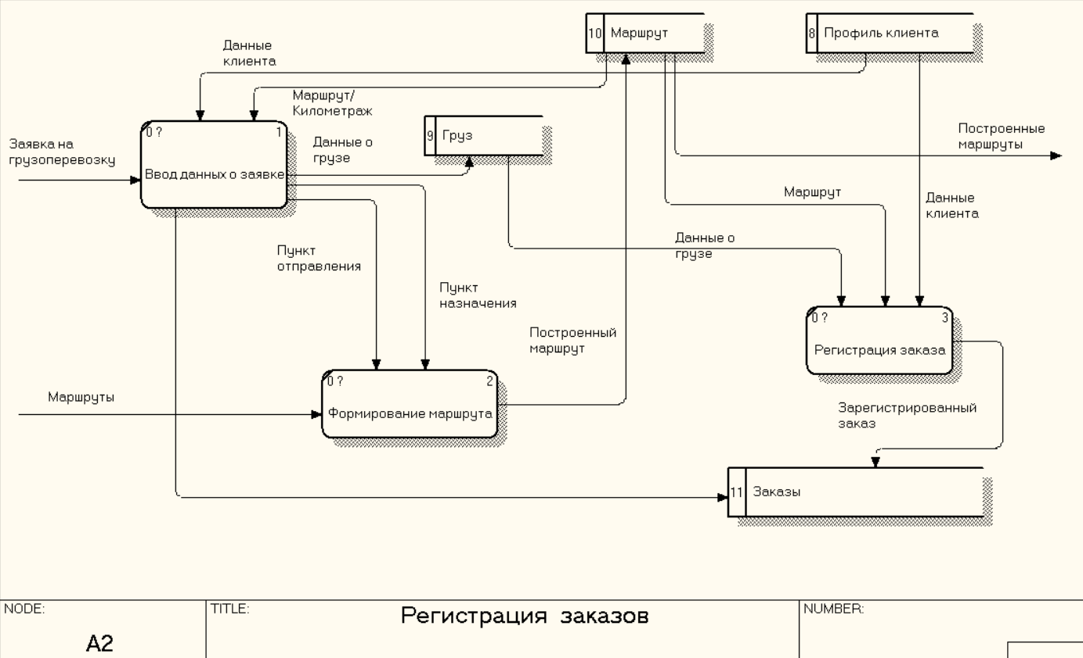Рисунок 16 – Декомпозиция «Регистрация заказов»

Рисунок 17 – Декомпозиция «Работа над заказом»

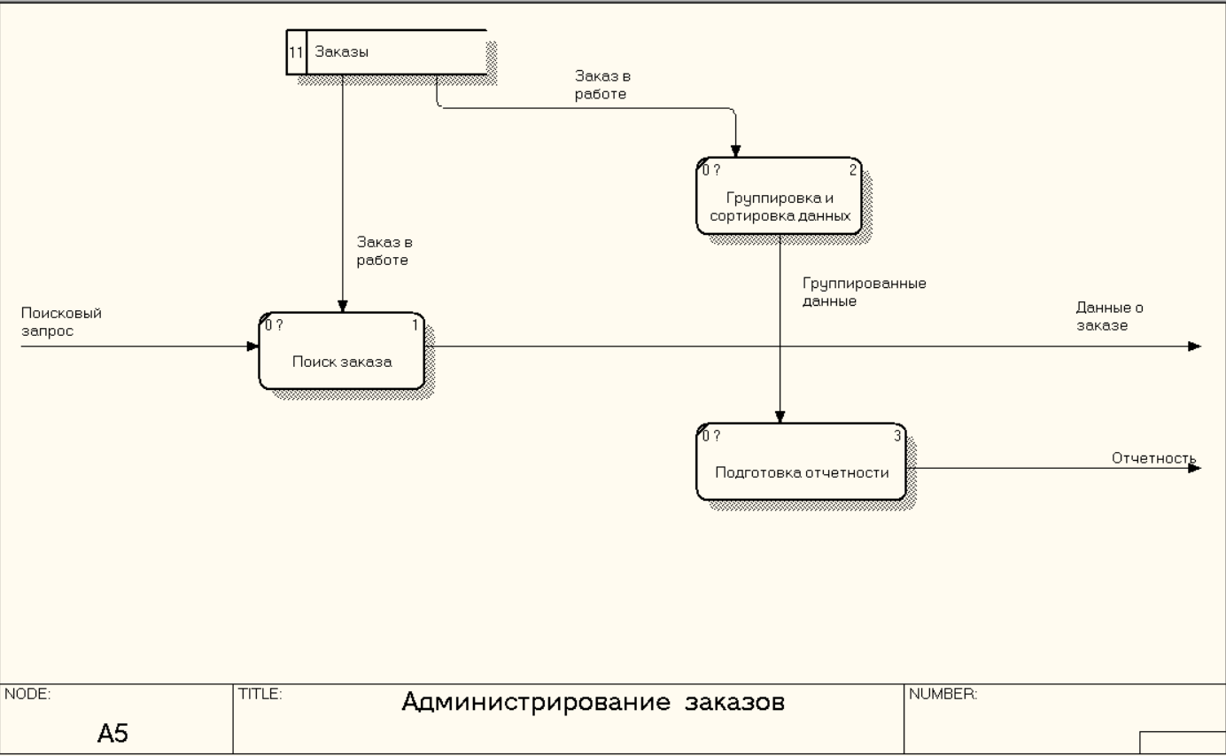Рисунок 18 – Декомпозиция «Администрирование заказов»

Описание информационных объектов:

1. Хранилище данных – главное хранилище содержащие все данные (о грузах, маршрутах, сотрудниках, клиентах, заказах).
2. Груз – хранилище, содержащие данные о грузе (вес, габариты)
3. Маршрут – хранилище данных, которое содержит составленные маршруты.
4. Профиль клиента – хранилище, содержащее данные о клиентах (фио, номер телефона).
5. Сотрудники – хранилище, содержащее данные о сотрудниках (фио, номер телефона).
6. Заказы – хранилище, содержащие информацию о поданных заказах (статус заказа, местоположение, статус оплаты, стоимость заказа).
7. Местоположение груза – хранилище, содержащие данные о местоположении груза (пункт нахождения).
8. Группа заказов по маршруту – хранилище, содержащие данные о сгруппированных заказах (тип транспорта, список заказов)

Словарь данных:

1. Клиент – лицо, совершающее заказ.
2. Директор – орган или лицо, ответственное за управление компанией.
3. Система оплаты – внешняя система для отслеживания оплаты.
4. GPS трекер – устройство для отслеживания грузов.
5. Сотрудник – лицо, состоящие в компании и работающее над заказами.
6. Онлайн карта – внешняя система для построения маршрутов.
7. Маршрут – путь груза от пункта отправления до пункта назначения с указанием километража итогового.
8. Груз – содержимое перевозки с указанием габаритов и веса.

1.5 Информационное обеспечение задачи

1.5.1 Формы первичных документов

Первичными документами являются данные о сотрудниках, которые представлены в виде списка с персональными данными (id сотрудника, фио, номер телефона).

1.5.2 Формы результатных документов

Результатными документами являются отчеты (о заказах и продажах), которые содержат информацию о доходах с продаж и количестве разных заказов (выполненные, зарегистрированные, выполняемые) и их данных (местоположение, статус заказа, статус оплаты, стоимость заказа).

1.5.3 Описание информационных объектов

1. Клиент (id_клиента, ФИО, номер_телефона)
2. Сотрудник (id_сотрудника, ФИО, номер_телефона)
3. Груз (id_груза, вес, габариты)
4. Маршрут (id_маршрута, id_заказа, километраж, пункт_отправления, пункт_назначения)
5. Заказ (id_заказа, id_клиента, id_сотрудника, статус_заказа, местоположение, статус_оплаты, стоимость_заказа)
6. Группированные заказа (id_группы, id_маршрута, тип_транспорта, список_заказов)
7. Местоположение (id_местоположения, id_груза, id_заказа, пункт_нахождения)

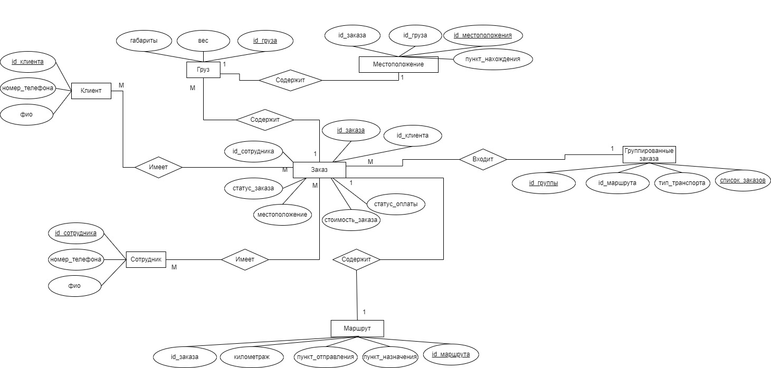На основе описания информационных объектов построена инфологическая модель ERD, представленная на рисунке 19.

Рисунок 19 – Инфологическая модель ERD

1.6 Программное обеспечение задачи

1.6.1 Структурная схема программы

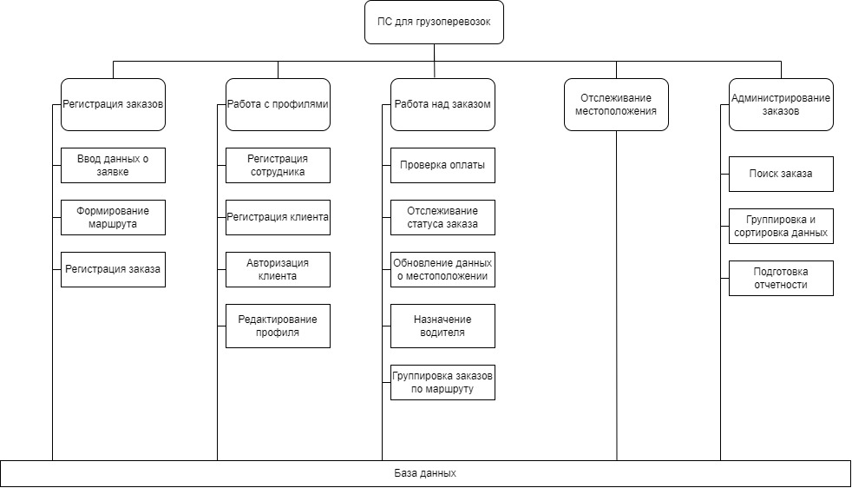На основе модели DFD построена структурная схема программы SSD, представленная на рисунке 20.

Рисунок 20 – Структурная схема программы

1.6.2 Детальные алгоритмы реализации отдельных модулей задачи

Модуль: Регистрация клиента

Вход: Персональные данные клиента

Выход: Данные клиента

Алгоритм:

1. Открыть форму регистрации
2. Ввести данные в поля ввода
   1. Ввод ФИО
   2. Ввод номера телефона
   3. Ввод логина
   4. Ввод пароля
3. Нажать кнопку зарегистрироваться
   1. Проверка корректности введенных данных
   2. Поиск номера телефона и логина в безе.
      1. Если номер есть в базе:
         1. Сообщение, что клиент уже зарегистрирован
         2. Предложить перейти в окно авторизации
      2. Если логин есть в базе:
         1. Сообщение, что логин уже используется
         2. Вернуться к форме регистрации
      3. Иначе:
         1. Внести данные в базу данных
         2. Сообщение, что клиент успешно зарегистрирован

Модуль: Авторизация клиента

Вход: Логин и пароль

Выход: Логин и хеш пароля

Алгоритм:

1. Ввод данных для авторизации
   1. Ввод логина
   2. Ввод пароля
2. Проверка пароля и логина
   1. Проверка логина
   2. Проверка пароля
   3. Вывод сообщения о проверке
3. Конец

Модуль «регистрация сотрудника» полностью идентичен алгоритму модуля «регистрация клиента», за исключением что данные вводятся сотрудника.

Модуль: Редактирование профиля

Вход: Новые данные

Выход: Обновленные данные клиента

Алгоритм:

* 1. Редактирование полей
  2. Изменение персональных данных (фио, номер телефона)
  3. Изменение логина
  4. Изменение пароля
  5. Проверка правильности заполнения данных

2.1 Проверка каждого поля (фио, номер телефона, логин, пароль)

2.2 Вывод сообщения о проверке

* 1. Конец

Модуль: Ввод данных о заявке

Вход: Заявка на грузоперевозку

Выход: Данные о грузе, пункт отправления, пункт назначения

Алгоритм:

* 1. Ввод данных клиента
  2. Ввод id клиента
  3. Ввод фио клиента
  4. Ввод номера телефона
  5. Ввод пункта отправления и назначения

2.1 Ввод пункта отправления

2.2 Ввод пункта назначения

* 1. Ввод данных о грузе

3.1 Ввод id

3.2 Ввод габаритов

3.3 Ввод веса

* 1. Конец

Модуль: Формирование маршрута

Вход: Маршруты

Выход: Построенный маршрут

Алгоритм:

1. Ввод данных о маршруте
   1. Ввод id маршрута
   2. Ввод пункта отправления
   3. Ввод пункта назначения
   4. Ввод километража
2. Построение маршрута
   1. Проверка данных
   2. Сообщение о проверке
   3. Сохранение записи о маршруте
3. Конец

Модуль: Регистрация заказа

Вход: Данные с хранилищ (Груз, маршрут, профиль клиента)

Выход: Зарегистрированный заказ

Алгоритм:

1. Открыть форму регистрации заказа
2. Подстановка сведений из базы данных в соответствующие поля формы
   1. id груза
   2. габариты груза
   3. вес груза
   4. данных о маршруте
   5. id клиента
   6. фио клиента
   7. номера телефона
3. Регистрация заказа
   1. Присвоение заказу ID
   2. Подстановка текущей даты
4. Конец

Модуль: Проверка оплаты

Вход: Информация об оплате

Выход: Заказ в работе

Алгоритм:

1. Получение данных от системы оплаты
2. Проверка факта оплаты

2.1 Поиск по коду заказа

2.2 Вывод данных об оплате

1. Ввод статуса оплаты
   1. Ввод статуса оплаты
   2. Ввод стоимости заказа
   3. Обновление информации о заказе
2. Конец

Модуль: Отслеживание статуса заказа

Вход: Местоположение груза

Выход: Статус заказа

Алгоритм:

1. Получение данных о статусе заказа по gps-трекеру
2. Ввод статуса заказа
   1. Если заказ зарегистрирован, ввод статуса «зарегистрирован»
   2. Если заказ в процессе выполнения, ввод статуса «выполняется»
   3. Если заказ выполнен, ввод статуса «выполнен»
   4. Обновление информации о заказе
3. Конец

Модуль: Обновление данных о местоположении

Вход: Местоположение груза

Выход: Данные о местоположении груза

Алгоритм:

1. Получение данных о местоположении по gps-трекеру
2. Ввод местоположения
3. Обновление информации о заказе
4. Конец

Модуль: Назначение водителя

Вход: Данные о заказе

Выход: Назначенный водитель

Алгоритм:

1. Ввод данных водителя
   1. Ввод id сотрудника
   2. Ввод фио
   3. Ввод номера телефона
2. Вывод данных заказа, к которому прикреплен водитель
   1. Вывод id заказа
   2. Вывод id клиента
   3. Вывод статуса заказа
   4. Вывод статуса оплаты
   5. Вывод местоположения
   6. Вывод стоимости заказа
3. Конец

Модуль: Группировка заказов по маршруту

Вход: Данные о заказе

Выход: Сгруппированные заказы

Алгоритм:

1. Группировка заказов по маршруту

2.1 Ввод id маршрута

2.2 Вывод заказов по этому маршруту

1. Конец

Модуль: Отслеживание местоположения

Вход: Запрос на отслеживание

Выход: Информация о местоположение груза

Алгоритм:

1. Ввод id заказа
2. Вывод местоположения и других данных заказа (маршрут, груз)
3. Конец

Модуль: Поиск заказа

Вход: Заказ в работе (из модуля «Проверка оплаты»)

Выход: Данные о заказе

Алгоритм:

1. Ввод id заказа
2. Вывод данных о заказе
3. Конец

Модуль: Группировка и сортировка данных

Вход: Заказ в работе (из модуля «Проверка оплаты»)

Выход: Группированные данные

Алгоритм:

1. Вывод стоимости заказа, данных о маршруте, клиенте, грузе
2. Вывод дохода от заказов
3. Вывод количества выполненных, выполняемых и зарегистрированных заказов

Модуль: Подготовка отчетности

Вход: Группированные данные (из модуля «Группировка и сортировка данных»)

Выход: Отчетность

Алгоритм:

1. Формирование отчетов
   1. Формирование отчета о заказах
   2. Формирование отчета о продажах
2. Конец

1.6.3 Интерфейс системы

1.6.3.1 Дерево диалога

Согласно описанным раннее диаграммам и алгоритмам составлена диаграмма последовательности экранных форм, представленная на рисунке 21.

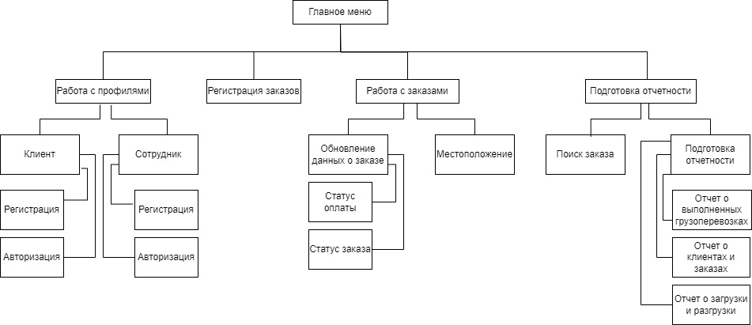

Рисунок 21 - Диаграмма последовательности экранных форм

1.6.3.2 Прототипы форм ввода/вывода

Экранные формы, спроектированные по диаграмме последовательности форм FSD представлены на рисунках 21–35.

Рисунок 21 – Прототип формы «Регистрация»

Рисунок 22 – Прототип формы «Авторизация»

Рисунок 23 – Прототип формы «Профиль»

Рисунок 24 – Прототип формы «Заявка»

Рисунок 25 – Прототип формы «Маршрут»

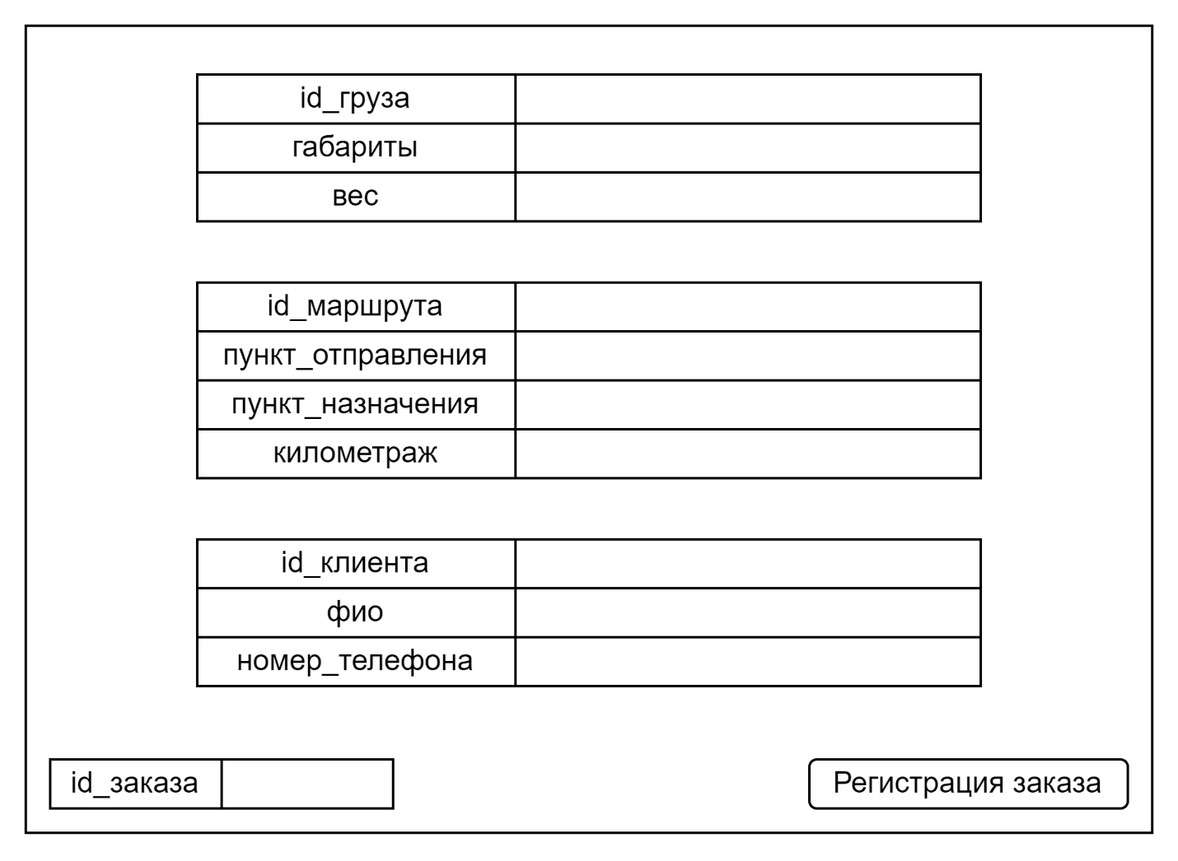

Рисунок 26 – Прототип формы «Регистрация заказа»

Рисунок 27 – Прототип формы «Проверка оплаты»

Рисунок 28 – Прототип формы «Отслеживание статуса заказа»

Рисунок 29 – Прототип формы «Данные о местоположении»

Рисунок 30 – Прототип формы «Назначение водителя»

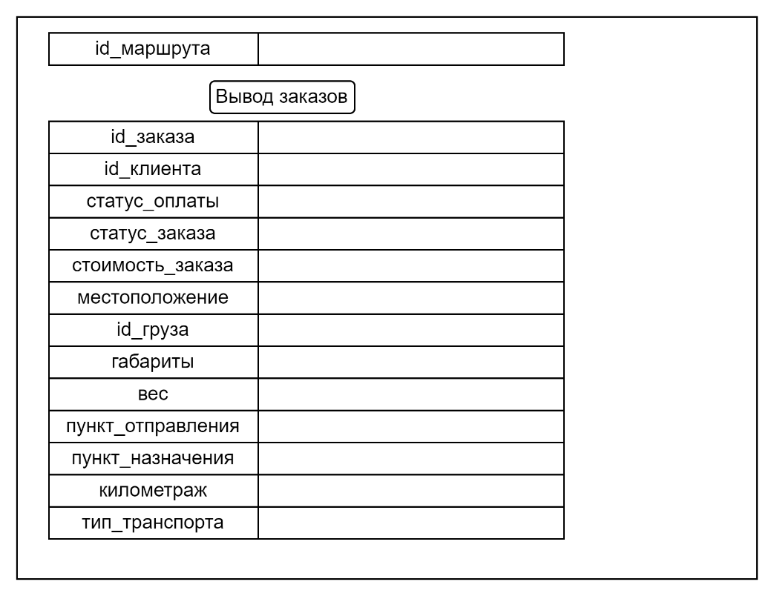

Рисунок 31 – Прототип формы «Группировка заказов по маршруту»

Рисунок 32 – Прототип формы «Отслеживание местоположения»

Рисунок 33 – Прототип формы «Поиск заказа»

Рисунок 34 – Прототип формы «Группировка и сортировка данных»

Рисунок 35 – Прототип формы «Подготовка отчетности»

Заключение

В ходе выполнения данного курсового проекта был проведен анализ предметной области «Грузоперевозки» и описаны бизнес-процессы этой ПО. В результате анализа были выделены проблемы и для ее решения была разработано ПС, архитектура которой была описана с помощью нотации DFD.

Все модули, выделенные на модели архитектуры ПС были отражены на структурной схеме SSD, а для каждого модуля был описан алгоритм и представлены соответствующие прототипы экранных форм.

В результате было разработано ПС, которое позволяет сотрудникам и клиентам удобно и эффективно совершать грузоперевозки.

Список используемых источников

Электронные ресурсы

1. SQL – Википедия [Электронный ресурс] // Википедия – Режим доступа: <https://ru.wikipedia.org/wiki/SQL>

Нормативно-справочная литература

1. ГОСТ 34.602-2020. Межгосударственный стандарт. Информационные технологии. Комплекс стандартов на автоматизированные системы. Техническое задание на создание автоматизированной системы [Текст]. - Взамен ГОСТ 34.602-89. - Введ. 2022-01-01. - М.:ФГБУ "РСТ", 2021.
2. ГОСТ 34.201-2020. Информационные технологии. Комплекс стандартов на автоматизированные системы. Виды, комплектность и обозначение документов при создании автоматизированных систем [Текст]. - Взамен ГОСТ 34.201-89. - Введ. 2022-01-01. - М.: ФГБУ "РСТ", 2021.
3. ГОСТ Р 7.0.100-2018. Национальный стандарт Российской Федерации. Система стандартов по информации, библиотечному и издательскому делу. Библиографическая запись. Библиографическое описание. Общие требования и правила составления [Текст]. – Введ. 2019-07-01. - М.: Стандартинформ, 2018.
4. ГОСТ 34.603-92. Информационная технология. Комплекс стандартов на автоматизированные системы. Автоматизированные системы. Виды испытаний автоматизированных систем [Текст]. - Введ. 1993-01-01. - М.: Изд-во стандартов, 1991.
5. ГОСТ Р ИСО 14915-1-2016. Национальный стандарт Российской Федерации. Эргономика мультимедийных пользовательских интерфейсов. Часть 1. Принципы проектирования и структура [Текст]. Взамен ГОСТ Р ИСО 14915-1-2010. - Введ. 2017-01-12. - М.: Стандартинформ, 2016.
6. ГОСТ Р ИСО/МЭК 12207-2010. Национальный стандарт Российской Федерации. Информационная технология. Системная и программная инженерия. Процессы жизненного цикла программных средств [Текст]. Взамен ГОСТ Р ИСО/МЭК 12207-99. - Введ. 2012-01-03. - М.: Изд-во стандартов, 2011.
7. ГОСТ Р ИСО/МЭК 15910-2002. Информационная технология. Процесс создания документации пользователя программного средства [Текст]. - Введ. 2002-25-06. - М.: Изд-во стандартов, 2002.
8. ГОСТ Р ИСО/МЭК ТО 15271-2002. Информационная технология. Руководство по применению ГОСТ Р ИСО/МЭК 12207 (Процессы жизненного цикла программных средств) [Текст]. - Введ. 2002-05-06. - М.: Изд-во стандартов, 2002.

Основная литература

(электронные и печатные издания)

1. Бритов Г.А. Моделирование бизнес-процессов / Г.А. Бритов, Т.В. Осипова. - М.: LAP, 2014 г. – 124 с.
2. Грекул В.И. Проектирование информационных систем / В.И. Грекул, Г.Н. Денищенко, Н.Л. Коровкина. – М.: Интернет-университет информационных технологий, 2018 г. - 321 с.
3. Дюваль П.М. Непрерывная интеграция. Улучшение качества программного обеспечения и снижение риска / П.М. Дюваль. - СПб: Вильямс, 2015 г. - 497 c
4. Вендров А.М. CASE – технологии. Современные методы и средства проектирования информационных систем / А.М. Вендров – М.: Финансы и статистика, 2017 г. - 230 с.
5. Дубейковский В.И. Эффективное моделирование с CA ErwinProcessModeler (BPwin; AllfusionProcessModeler). 2-е изд., исправленное и дополненное / В.И. Дубейковский. – М.: Диалог-МИФИ, 2015. – 384 с.